« En 2009, à cause de la disparition des anchois, la pêche a été restreinte au large des côtes du Pérou, Cela a fait exploser le cours des farines de poisson dont ce pays est l’un des principaux producteurs, puisqu’il fournit plus de 30 % de l’offre globale. Au cours des six derniers mois, les prix avaient doublé.
Après une suspension de la pêche décidée par le gouvernement, le Pérou a vu le volume de sa pêche diminuer de près de 35 %. »

1. a) Pour chaque expression écrite en violet, indiquer si elle représente une proportion ou un pourcentage d’évolution : dans ce dernier cas, on précisera le coefficient multiplicateur.
…………………………………………………………………………………………………………………………………………………………………………………….……….
…………………………………………………………………………………………………………………………………………………………………………………….……….
…………………………………………………………………………………………………………………………………………………………………………………….……….
…………………………………………………………………………………………………………………………………………………………………………………….……….
b) L’offre globale mondiale de farine de poisson était, en 2009, d’environ 6 millions de tonnes. Calculer la quantité fournie par le Pérou.
…………………………………………………………………………………………………………………………………………………………………………………….……….
…………………………………………………………………………………………………………………………………………………………………………………….……….

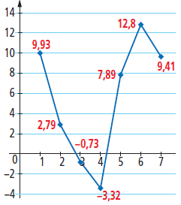
2. Le graphique ci-contre représente les taux mensuels d’évolution, en %, du prix moyen de la tonne de la farine de poisson pour les mois de juin à décembre 2014. Le mois de juin est le mois de rang 1.
a) Interpréter le nombre 9,93 de ce graphique.
…………………………………………………………………………………………………………………………………
…………………………………………………………………………………………………………………………………
b) Le prix moyen de la tonne de farine de poisson a-t-il baissé au mois de décembre 2014 par rapport au mois de novembre 2014? Justifier.
…………………………………………………………………………………………………………………………………
…………………………………………………………………………………………………………………………………
c) La baisse totale du prix de la tonne de farine de poisson est-elle de 4,05 % pour les deux mois d’août et septembre 2014 ? Justifier.
…………………………………………………………………………………………………………………………………………………………………………………….……….
…………………………………………………………………………………………………………………………………………………………………………………….……….

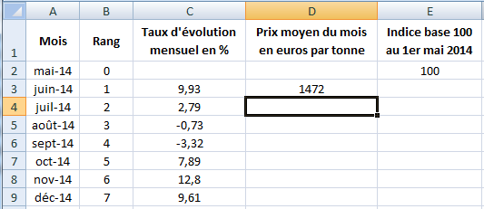
3. On sait que la tonne de farine de poisson était de
1 472 € par tonne en juin 2014.
a) Sur une feuille de calcul du tableur, préparer le tableau suivant et calculer le prix moyen en euro de la tonne de farine de poisson au mois de juillet 2014.

b) Calculer le prix moyen en euro de la tonne de farine de poisson au mois de mai 2014.
…………………………………………………………………………………………………………………………………………………………………………………….……….
Indiquer la formule utilisée.
…………………………………………………………………………………………………………………………………………………………………………………….……….
c) Calculer le taux d’évolution global du prix moyen de la tonne de farine de poisson, entre les mois de mai et juillet 2014.
…………………………………………………………………………………………………………………………………………………………………………………….……….
…………………………………………………………………………………………………………………………………………………………………………………….……….
d) Calculer le taux d’évolution mensuel moyen.
…………………………………………………………………………………………………………………………………………………………………………………….……….
…………………………………………………………………………………………………………………………………………………………………………………….……….

4. a) Au cours des sept derniers mois de l’année 2014, quelle a été l’évolution globale en pourcentage du prix de la tonne de farine de poisson ?
…………………………………………………………………………………………………………………………………………………………………………………….……….
b) Retrouver ce résultat à l’aide des indices, base 100 en mai 2014, du prix de la tonne de farine.
…………………………………………………………………………………………………………………………………………………………………………………….……….

5. Soit t le taux d’évolution mensuel moyen du prix de la farine de poisson entre les mois de mai et de décembre 2014. Calculer la valeur de t , arrondie à 0,01 % .
…………………………………………………………………………………………………………………………………………………………………………………….……….
Si l’évolution mensuelle reste égale à t, quel sera le prix en mars 2015 ?
…………………………………………………………………………………………………………………………………………………………………………………….……….

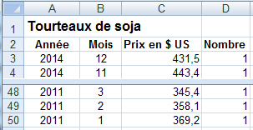
6. Vu l’explosion des prix de la farine de poisson, les aquaculteurs se tournent vers le tourteau de soja. Le fichier ch1 CCF3.xlsx donne le prix d’une tonne de tourteau de soja en $ US sur les années 2011 à 2014.
a) Ouvrir le fichier et, en sélectionnant la plage C2:D50 , réaliser un tableau croisé dynamique présentant le prix trié et groupé tous les 30 $ US. Quelle est la classe de prix la plus fréquente ?
……………………………………………………………………………………………………
…………………………………………………………………………………………………………………………………………………………………………………….……….
b) Soit x le mois et p(x) « le prix au mois x est inférieur à 530 $ » . Sur combien de mois p(x) est-elle Vrai ?
…………………………………………………………………………………………………………………………………………………………………………………….……….
…………………………………………………………………………………………………………………………………………………………………………………….……….
c) Lorsque x décrit les mois de 2014, la proposition « ∀x , p(x) » est-elle Vrai ?
…………………………………………………………………………………………………………………………………………………………………………………….……….
…………………………………………………………………………………………………………………………………………………………………………………….……….

